Министерство образования Белгородской области
Областное государственное автономное
профессиональное образовательное учреждение
«Яковлевский педагогический колледж»

БИБЛИОТЕКА КОЛЛЕДЖА

БЮЛЛЕТЕНЬ НОВЫХ ПОСТУПЛЕНИЙ № 1 2025 г.

 | Автор, заглавие | Кол-во экз.
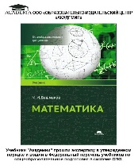 | Математика:учеб. Для студентов учреждений сред.проф. образования  /М.В Башмаков.-М. :Образовательно-издательский центр <Академия>,2025. -288 c. | 40
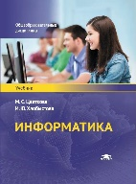 | Информатика : учеб. для студентов учреждений сред. проф.образования / М.С Цветкова И.Ю..Хлобыстова.-3-е изд.  М. :Образовательно-издательский центр <Академия>,2025. -288 c. | 40
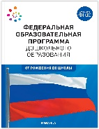 | Федеральная образовательная программа дошкольного образования. М.;МОЗАИКА–СИНТЕЗ,2024.–256с. | 5

